Муниципальное автономное общеобразовательное учреждение
«Средняя общеобразовательная школа №23»

ПРИНЯТА  На заседании педагогического совета  Протокол № 1  от « 30 » августа 2024 г. | УТВЕРЖДЕНА  приказом от 02.09.2024 № 02-09-21-О

ДОПОЛНИТЕЛЬНАЯ ОБЩЕОБРАЗОВАТЕЛЬНАЯ ПРОГРАММА -
ДОПОЛНИТЕЛЬНАЯ ОБЩЕРАЗВИВАЮЩАЯ ПРОГРАММА

ЕСТЕСТВЕННО - НАУЧНОЙ НАПРАВЛЕННОСТИ

СЧИТАЙ. ДУМАЙ. РАССУЖДАЙ.

Возраст обучающихся: 15-16 лет ( 10 класс)
Срок реализации: 1 год

Авторы-составители:
Уткина Л.Л., Мартьянова А.И.
учителя математики

Великий Новгород
2024 год
Пояснительная записка.

Направленность программы: естественно - научная

Дополнительная общеобразовательная (общеразвивающая) программа естественно-научной направленности «Считай. Думай. Рассуждай.» разработана на основе:
- Федерального закона от 29 декабря 2012 года № 273-ФЗ «Об образовании в Российской Федерации»;
- Приказа Министерства просвещения РФ «Об утверждении Порядка организации и осуществления образовательной деятельности по дополнительным общеобразовательным программам от 9 ноября 2018 г. N196;
- Постановления Главного государственного санитарного врача РФ от 28 сентября 2020 г. N 28 «Об утверждении санитарных правил СП 2.4.4.3648-20 "Санитарно-эпидемиологические требования к организациям воспитания и обучения, отдыха и оздоровления детей и молодёжи»;
- Письма Минобрнауки России от 18.11.2015 N 09-3242 "О направлении информации" (вместе с "Методическими рекомендациями по проектированию дополнительных общеразвивающих программ (включая разноуровневые программы)".

Педагогическая целесообразность:
Предлагаемый курс «Считай. Думай. Рассуждай.» призван заинтересовать учеников сведениями о математике и математиках, формировать математическое и логическое мышление, расширить кругозор и, главное, пробудить желание заниматься изучением одной из основных наук.

Отличительные особенности:
Программа состоит из ряда независимых разделов и включает вопросы, расширяющие математический кругозор обучающихся. В данном курсе решаются задачи повышенной трудности. Это способствует активизации мыслительной деятельности учащихся, формированию наглядно-образного и абстрактного мышления, формированию навыков творческого мышления.

Новизна:
На занятиях происходит знакомство учащихся с новыми методами рассуждений, так необходимыми для успешного решения учебных и жизненных проблем.

Актуальность:
Актуальность курса «Считай. Думай. Рассуждай.» заключается в необходимости реализации индивидуальных образовательных запросов, удовлетворения познавательных потребностей.

Цель:
Формирование предметных компетенций в области математики и повышение общего уровня математической грамотности.

Задачи:
- формирование математического мышления обучающихся, выражающегося в изобретательности, логичности, доказательности, нестандартности мышления;
- формирование умений отстаивать собственные взгляды, активно включаться в поиск интересующей информации;
- развитие интереса к математике;
- формирование способности анализировать информацию;
- расширение знаний учащихся о различных методах решения;
- развитие самостоятельности учащихся и способности к самоорганизации.

Возраст: 15-16 лет (10 класс)

Сроки реализации: 1 год

Формы занятий: очная, групповая

Режим занятий:
Программа рассчитана на 34 учебные недели в течение учебного года. Режим занятий 1 раз в неделю по 40 минут. Во время занятий предусмотрены 10-минутные перерывы для снятия напряжения и отдыха.

Планируемые результаты:
- формирование способности самостоятельно планировать альтернативные пути достижения целей, осознанно выбирать наиболее эффективные способы решения учебных и познавательных задач;
- развитие способности видеть математическую задачу в других дисциплинах, в окружающей жизни;
- умение выдвигать гипотезы при решении учебных задач и понимания необходимости их проверки;
- формирование коммуникативной компетентности в общении и сотрудничестве со сверстниками в образовательной, учебно-исследовательской, творческой и других видах деятельности.

Формы аттестации:
- самопроверка,
- взаимопроверка,
- индивидуальная и групповая работа,
- учебные проекты,
- олимпиады разных уровней.

Учебный план

№ | Тема раздела. | Количество часов |  |  | Форма аттестации
 |  | всего | теория | практика
1 | Практическое применение тригонометрии. | 8 | 4 | 4 | самопроверка, взаимопроверка, работа в парах и группах
2 | Применение производной в различных областях науки. | 8 | 4 | 4 | взаимопроверка, работа в группах, учебный проект
3 | Решение комбинаторных задач. | 6 | 3 | 3 | работа в парах
4. | Практические работы по теории вероятностей . | 12 |  | 12 | взаимопроверка
 | Итого | 34 | 11 | 23

Тематическое планирование.

№ | Тема | Количество часов |  |  | Форма аттестации
 |  | всего | теория | практика
Практическое применение тригонометрии.
1 | Геодезия. Преобразование тригонометрических выражений. | 1 | 0,5 | 0,5 | самопроверка
2 | Связь биоритмов с тригонометрией.  Построение графиков тригонометрических функций, содержащих знак модуля. | 1 | 0,5 | 0,5 | взаимопроверка
3 | Архитектура. Решение тригонометрических уравнений, содержащих знак модуля. | 1 | 0,5 | 0,5 | взаимопроверка
4 | Медицина и биология. Решение систем тригонометрических уравнений, содержащих знак модуля. | 1 | 0,5 | 0,5 | работа в парах
5 | Измерительные работы. Решение тригонометрических неравенств, содержащих знак модуля. | 1 | 0,5 | 0,5 | работа в группах
6 | Тригонометрия в физике. Решение систем тригонометрических неравенств, содержащих знак модуля. | 1 | 0,5 | 0,5 | работа в группах
7 | Тригонометрия в природе. Решение комбинированных уравнений. | 1 | 0,5 | 0,5 | взаимопроверка
8 | Древняя астрономия. Решение комбинированных неравенств. | 1 | 0,5 | 0,5 | работа в парах
Применение производной в различных областях науки.
9 | Производная в алгебре. Нахождение производных сложных функций. | 1 | 0,5 | 1,5 | взаимопроверка
10 | Производная в физике. Методы решения задач на физический смысл производной. | 1 | 0,5 | 0,5 | взаимопроверка
11 | Производная в химии. Методы решения задач на геометрический смысл производной. | 1 | 0,5 | 0,5 | взаимопроверка
12 | Производная в биологии. Методы решения задач на нахождение наибольшего и наименьшего значений функции. | 1 | 0,5 | 0,5 | учебный проект
13 | Производная в географии. Решение текстовых задач на нахождение наибольшего и наименьшего значений функции. | 1 | 0,5 | 0,5 | работа в малых группах
14 | Производная в электротехнике. Исследование графика производной функции, взаимосвязь производной функции с функцией. | 1 | 0,5 | 0,5 | взаимопроверка
15 | Производная в экономике. Построение графиков функции с использованием средств математического анализа. | 1 | 0,5 | 0,5 | учебный проект
16 | Решение задач с использованием свойств функций. | 1 | 0,5 | 0,5 | взаимопроверка
Решение комбинаторных задач.
17 | Решение комбинаторных задач на перестановку без повторений. | 1 | 0,5 | 0,5 | Работа в парах
18 | Решение комбинаторных задач на перестановку с повторением. | 1 | 0,5 | 0,5 | Работа в парах
19 | Решение комбинаторных задач на размещение без повторений. | 1 | 0,5 | 0,5 | Работа в парах
20 | Решение комбинаторных задач на размещение с повторениями. | 1 | 0,5 | 0,5 | Работа в парах
21 | Решение комбинаторных задач на сочетания без повторений. | 1 | 0,5 | 0,5 | Работа в парах
22 | Решение комбинаторных задач на сочетания с повторениями. | 1 | 0,5 | 0,5 | Работа в парах
Практические работы по теории вероятностей .
23 | Решение задач на расчёт количества выборок. | 1 |  | 1 | взаимопроверка
24 | Вычисление вероятностей событий по классической формуле определения вероятности | 1 |  | 1 | взаимопроверка
25 | Вычисление вероятностей сложных событий с помощью теорем умножения и сложения вероятностей. | 1 |  | 1 | взаимопроверка
26 | Вычисление вероятностей сложных событий с помощью формулы полной вероятности и формулы Байеса. | 1 |  | 1 | взаимопроверка
27 | Вычисление вероятностей событий в схеме Бернулли. | 1 |  | 1 | взаимопроверка
28 | Решение задач на запись распределения дискретной случайной величины. | 1 |  | 1 | взаимопроверка
29 | Вычисление характеристик дискретной случайной величины и характеристик функций от дискретной случайной величины. | 1 |  | 1 | взаимопроверка
30 | Решение задач на запись биноминального и геометрического распределений. | 1 |  | 1 | взаимопроверка
31 | Решение задач на формулу геометрического определения вероятности. | 1 |  | 1 | взаимопроверка
32 | Вычисление вероятностей для нормально и показательно распределенных величин. | 1 |  | 1 | взаимопроверка
33 | Построение для заданной выборки ее графической диаграммы; расчёт по заданной выборке её числовых характеристик. | 1 |  | 1 | взаимопроверка
34 | Интервальное оценивание вероятности события. | 1 |  | 1 | взаимопроверка
 | Итого: | 34 | 14 | 20

Содержание программы.

Практическое применение тригонометрии. 8 часов.
Геодезия. Преобразование тригонометрических выражений. Связь биоритмов с тригонометрией. Построение графиков тригонометрических функций, содержащих знак модуля. Архитектура. Решение тригонометрических уравнений, содержащих знак модуля. Медицина и биология. Решение систем тригонометрических уравнений, содержащих знак модуля. Измерительные работы. Решение тригонометрических неравенств, содержащих знак модуля. Тригонометрия в физике. Решение систем тригонометрических неравенств, содержащих знак модуля. Тригонометрия в природе. Решение комбинированных уравнений. Древняя астрономия. Решение комбинированных неравенств.
Применение производной в различных областях науки. 8 часов.
Производная в алгебре. Нахождение производных сложных функций. Производная в физике. Методы решения задач на геометрический смысл производной. Производная в химии. Методы решения задач на физический смысл производной. Производная в биологии. Методы решения задач на нахождение наибольшего и наименьшего значений функции. Производная в географии. Исследование графика производной функции, взаимосвязь производной функции с функцией. Производная в электротехнике. Построение графиков функции с использованием средств математического анализа. Производная в экономике. Решение задач с использованием свойств функций.
Решение комбинаторных задач. 6 часов.
Перестановки без повторений. Перестановки с повторением. Размещения без повторений.
Размещения с повторениями. Сочетания без повторений. Сочетания с повторениями.
Практические работы по теории вероятностей. 12 часов.
Решение задач на расчёт количества выборок. Вычисление вероятностей событий по классической формуле определения вероятности. Вычисление вероятностей сложных событий с помощью теорем умножения и сложения вероятностей. Вычисление вероятностей сложных событий с помощью формулы полной вероятности и формулы Байеса. Вычисление вероятностей событий в схеме Бернулли. Решение задач на запись распределения дискретной случайной величины. Вычисление характеристик дискретной случайной величины и характеристик функций от дискретной случайной величины. Решение задач на запись биноминального и геометрического распределений. Решение задач на формулу геометрического определения вероятности. Вычисление вероятностей для нормально и показательно распределенных величин. Построение для заданной выборки ее графической диаграммы; расчёт по заданной выборке её числовых характеристик. Интервальное оценивание вероятности события.

Календарный учебный график.

Учебные четверти и каникулы:

Учебные периоды | Классы | Срок начала  учебного периода | Срок окончания  учебного периода | Количество учебных недель
1 четверть | 5-9 | 02.09.2024 | 25.10.2024 | 8
2 четверть | 5-9 | 04.11.2024 | 27.12.2024 | 8
3 четверть | 5-9 | 09.01.2025 | 28.03.2025 | 11
4 четверть | 5-9 | 07.04.2025 | 28.05.2025 | 7

Каникулярный период | Дата |  | Количество дней
Каникулярный период | начало | окончание | Количество дней
Осенние каникулы | 26.10.2024 | 03.11.2024 | 9
Зимние каникулы | 28.12.2024 | 08.01.2025 | 12
Весенние каникулы | 29.03.2025 | 06.04.2025 | 9
Летние каникулы | 29.05.2025 | 31.08.2025 | Не менее 8 недель

Занятия на каникулах могут проводиться.

Название программы | кол-во занятий в месяц
Название программы | сент | окт | нояб | дек | янв | фев | март | апр | май | итого
"Избранные вопросы математики » 10 класс | 4 | 4 | 4 | 4 | 3 | 4 | 4 | 4 | 3 | 34

Методическое обеспечение.

Оснащение.
Доска, компьютер, проектор, экран.

В процессе реализации данной программы используются такие методы обучения:
- метод проблемного обучения, с помощью которого учащиеся получают эталон научного мышления;
- метод частично-поисковой деятельности, способствующий самостоятельному решению проблемы;
- исследовательский метод, который поможет школьникам овладеть способами решения задач нестандартного содержания.

Список литературы.

1. Беллман, Р. Введение в теорию матриц / Р. Беллман; пер. с англ. В. Я. Катковникова [и др.]; под ред. В. Б. Лидского. – Москва: Наука, 1969. - 367 с.
2. Бескин, Н. М. Задачник-практикум по тригонометрии: пособие / Н. М. Бескин. - 2-е изд., перераб. – Москва: Учпедгиз, 1962. - 184 с.
3. Бескин, Н. М. Изображение пространственных фигур / Н. М. Бескин. – Москва: Наука, 1971. - 80 с.: ил. – (Популярные лекции по математике; вып. 51)
4. Бляшке, В. Круг и шар / В. Бляшке; пер. с нем. В. А. Залгаллера, С. И. Залгаллер; под ред. В. А. Залгаллера, И. М. Яглома. – Москва: Наука, 1967. - 232 с.
5. Бурбаки, Н. Алгебра. Гомологическая алгебра / Н. Барбуки; пер. с фр. Е. С. Голода; под ред. А. И. Кострикова. – Москва: Наука, 1987. – 184 с.
6. Дубнов, Я. С. Ошибки в геометрических доказательствах / Я. С. Дубнов. - 3-е изд., стер. – Москва: Физматгиз, 1961. - 68 с.
7. Емеличев, В. А. Многоранники, графы, оптимизация / В. А. Емеличев, М. М. Ковалев, М. К. Кравцов. – Москва: Наука, 1981. – 344 с.
8. Кудрявцев, Л. Д. Курс математического анализа: [перевод] / Л. Д. Кудрявцев. – Москва: Высшая школа, [Т.] 1. - 1981. - 709 с.
9. Курант, Р. Курс дифференциального и интегрального исчисления: [в 2 т.] / Р. Курант; пер. с нем. и англ. изд. З. Г. Либина, Ю. Л. Рабиновича. – Москва: Наука, Т. 1. - 1967. - 704 с.
10. Курант, Р. Курс дифференциального и интегрального исчисления: [в 2 т.] / Р. Курант; пер. с нем. и англ. изд. З. Г. Либина, Ю. Л. Рабиновича. – Москва: Наука, Т. 2.- 1970. – 672 с.
11. Маркушевич, А. И. Замечательные кривые / А. И. Макрушев. - 2-е изд. – Москва; Ленинград, 1952. - 32 с.: черт. – (Популярные лекции по математике; вып. 4).

Приложение 1.

Геодезия
Часто с синусами и косинусами приходится сталкиваться геодезистам. Они имеют специальные инструменты для точного измерения углов. При помощи синусов и косинусов углы можно превратить в длины или координаты точек на земной поверхности.
Древняя астрономия
Зачатки тригонометрии можно найти в математических рукописях Древнего Египта, Вавилона и Древнего Китая. 56-я задача из папируса Ринда (II тысячелетие до н. э.) предлагает найти наклон пирамиды, высота которой равна 250 локтей, а длина стороны основания — 360 локтей.
Дальнейшее развитие тригонометрии связано с именем астронома Аристарха Самосского (III век до н. э.). В его трактате «О величинах и расстояниях Солнца и Луны» ставилась задача об определении расстояний до небесных тел; эта задача требовала вычисления отношения сторон прямоугольного треугольника при известном значении одного из углов. Аристарх рассматривал прямоугольный треугольник, образованный Солнцем, Луной и Землёй во время квадратуры. Ему требовалось вычислить величину гипотенузы (расстояние от Земли до Солнца) через катет (расстояние от Земли до Луны) при известном значении прилежащего угла (87°), что эквивалентно вычислению значения sin угла 3. По оценке Аристарха, эта величина лежит в промежутке от 1/20 до 1/18, то есть расстояние до Солнца в 20 раз больше, чем до Луны; на самом деле Солнце почти в 400 раз дальше, чем Луна, ошибка возникла из-за неточности в измерении угла.
Несколько десятилетий спустя Клавдий Птоломей в своих трудах «География», «Аналемма» и «Планисферий» даёт подробное изложение тригонометрических приложений к картографии, астрономии и механике. Среди прочего, описана стереографическая проекция, исследованы несколько практических задач, например: определить высоту и азимут небесного светила по его склонению и часовому углу. С точки зрения тригонометрии, это значит, что надо найти сторону сферического треугольника по другим двум сторонам и противолежащему углу.
В общем, можно сказать, что тригонометрия использовалась для:
  - точного определения времени суток;
  - вычисления будущего расположения небесных светил, моментов их восхода и заката, затмений Солнца и Луны;
  - нахождения географических координат текущего места;
  - вычисления расстояния между городами с известными географическими координатами.
Гномон - древнейший астрономический инструмент, вертикальный предмет (стела, колонна, шест), позволяющий по наименьшей длине его тени (в полдень) определить угловую высоту солнца.
Так, под котангенсом понималась длина тени от вертикального гномонавысотой 12 (иногда 7) единиц; первоначально эти понятия использовались для расчёта солнечных часов. Тангенсом называлась тень от горизонтального гномона. Косекансом и секансом назывались гипотенузы соответствующих прямоугольных треугольников (отрезки AO на рисунке слева)
Архитектура
Широко используется тригонометрия в строительстве, а особенно в архитектуре. Большинство композиционных решений и построений
рисунков проходило именно с помощью геометрии. Но теоретические данные мало что значат. Хочу привести пример на построение одной скульптуры французского мастера Золотого века искусства.
Пропорциональное соотношение в построении статуи было идеально. Однако при поднятии статуи на высокий пьедестал, она смотрелась уродливой.
Скульптором не было учтено, что в перспективе к горизонту уменьшаются многие детали и при взгляде снизу вверх уже не создается впечатления ее идеальности. Велось множество расчетов, чтобы фигура с большой высоты смотрелась пропорционально. В основном они были основаны на методе визирования, то есть приблизительного измерения, на глаз. Однако коэффициент разности тех или иных пропорций позволили сделать фигуру более приближенной к идеалу. Таким образом, зная примерное расстояние от статуи до точки зрения, а именно от верха статуи до глаз человека и высоту статуи, можно рассчитать синус угла падения взгляда с помощью таблицы (то же самое мы можем сделать и с нижней точкой зрения), тем самым найдем точку зрения.
Ситуация меняется, так как статую поднимают на высоту, поэтому расстояние от верхушки статуи до глаз человека увеличивается, следовательно и синус угла падения увеличивается. Сравнив изменения расстояния от верхушки статуи до земли в первом и во втором случаи, можно найти коэффициент пропорциональности. Впоследствии мы получим чертеж, а потом скульптуру, при поднятии которой зрительно фигура будет приближена к идеалу.
Медицина и биология.
Модель биоритмов (Приложение 2, рис.11), которые в свою очередь подразумевают цикличность процессов в живом организме можно построить с помощью тригонометрических функций. Для построения модели биоритмов необходимо ввести дату рождения человека, дату отсчета (день, месяц, год) и длительность прогноза (кол-во дней).
Формула сердца. В результате исследования, проведенного студентом иранского университета Шираз Вахидом-Резой Аббаси, медики впервые получили возможность упорядочить информацию, относящуюся к электрической активности сердца или, другими словами, электрокардиографии.
Формула представляет собой комплексное алгебраически-тригонометрическое равенство, состоящее из 8 выражений, 32 коэффициентов и 33 основных параметров, включая несколько дополнительных для расчетов в случаях аритмии. Как утверждают медики, эта формула в значительной степени облегчает процесс описания основных параметров, деятельности сердца, ускоряя, тем самым, постановку диагноза и начало собственно лечения.
Также тригонометрия помогает нашему мозгу определять расстояния до объектов.
Американские ученые утверждают, что мозг оценивает расстояние до объектов, измеряя угол между плоскостью земли и плоскостью зрения. Строго говоря, идея "измерения углов" не является новой. Еще художники Древнего Китая рисовали удаленные объекты выше в поле зрения, несколько пренебрегая законами перспективы. Сформулировал теорию определения расстояния по оценке углов арабский ученый XI века Альхазен. После долгого забвения в середине прошлого столетия идею реанимировал психолог Джеймс Гибсон (James Gibson), строивший свои выводы на основе опыта работы с пилотами военной авиации. Однако после того о теории вновь позабыли.
Движение рыб в воде и полёт птиц (Приложение 2, рис. 10) происходит по закону синуса или косинуса, если зафиксировать точку на хвосте, а потом рассмотреть траекторию движения. При плавании тело рыбы принимает форму кривой, которая напоминает график функции y=tgx.
Измерительные работы
Тригонометрией пользуются при измерение расстояния между точек на местности. Предположим, что нам надо найти расстояние d от пункта А до недоступного пункта «дерево». На местности можно выбрать точку B и измерим длину с отрезка АВ. Затем измерим, например с помощью астролябии, углы A и B. Эти данные, т.е. c, a и b позволяют решить треугольник АВС и найти искомое расстояние d = AC. Сначала находим угол С sinC: С=180-а-b, sinC=sin(180-a-b)=sin(a+b). Затем с помощью теоремы синусов находим d.
Тригонометрия в физике
В окружающем нас мире приходится сталкиваться с периодическими процессами, которые повторяются через одинаковые промежутки времени. Эти процессы называются колебательными. Колебательные явления различной физической природы подчиняются общим закономерностям и описываются одинаковыми уравнениями. Существуют разные виды колебательных явлений.
Гармоническое колебание - явление периодического изменения какой-либо величины, при котором зависимость от аргумента имеет характер функции синуса или косинуса. Например, гармонически колеблется величина, изменяющаяся во времени.
Механические колебания
Механическими колебаниями называют движения тел, повторяющиеся точно через одинаковые промежутки времени. Графическое изображение этой функции дает наглядное представление о протекании колебательного процесса во времени. Примерами простых механических колебательных систем могут служить груз на пружине или математический маятник.
Тригонометрия в природе
Мы часто задаем вопрос «Почему мы иногда видим то, чего нет на самом деле?». Для исследования предложены следующие вопросы: «Как возникает радуга? Северное сияние?», «Что такое оптические иллюзии?», «Как тригонометрия может помочь найти ответы на эти вопросы?».
Впервые теория радуги была дана в 1637 году Рене Декартом. Он объяснил радугу, как явление, связанное с отражением и преломлением света в дождевых каплях.
Северное сияние Проникновение в верхние слои атмосферы планет заряженных частиц солнечного ветра определяется взаимодействием магнитного поля планеты с солнечным ветром.
Сила, действующая на движущуюся в магнитном поле заряженную частицу называется силой Лоренца. Она пропорциональна заряду частицы и векторному произведению поля и скорости движения частицы.
Многофункциональная тригонометрия
- Американские ученые утверждают, что мозг оценивает расстояние до объектов, измеряя угол между плоскостью земли и плоскостью зрения.
- К тому же в биологии используется такое понятие как синус сонный, синус каротидный и венозный или пещеристый синус.
- Тригонометрия играет важную роль в медицине. С ее помощью иранские ученые открыли формулу сердца - комплексное алгебраически-тригонометрическое равенство, состоящее из 8 выражений, 32 коэффициентов и 33 основных параметров, включая несколько дополнительных для расчетов в случаях аритмии.
- Тригонометрия и тригонометрические функции в медицине и биологии.
- Одно из фундаментальных свойств живой природы - это цикличность большинства происходящих в ней процессов.
- Биологические ритмы, биоритмы– это более или менее регулярные изменения характера и интенсивности биологических процессов.
- Основной земной ритм– суточный.
- Модель биоритмов можно построить с помощью тригонометрических функций.
- Тригонометрия в биологии
- Какие биологические процессы связаны с тригонометрией?
- Тригонометрия играет важную роль в медицине. С ее помощью иранские ученые открыли формулу сердца - комплексное алгебраически-тригонометрическое равенство, состоящее из 8 выражений, 32 коэффициентов и 33 основных параметров, включая несколько дополнительных для расчетов в случаях аритмии.
- Биологические ритмы, биоритмы связаны с тригонометрией
Связь биоритмов с тригонометрией
- Модель биоритмов можно построить с помощью графиков тригонометрических функций. Для этого необходимо ввести дату рождения человека ( день, месяц, год ) и длительность прогноза
- Движение рыб в воде происходит по закону синуса или косинуса, если зафиксировать точку на хвосте, а потом рассмотреть траекторию движения.
- При полёте птицы траектория взмаха крыльев образует синусоиду.
Возникновение музыкальной гармонии
- Согласно дошедшим из древности преданиям, первыми, кто попытался сделать это, были Пифагор и его ученики.
- Частоты, соответствующие одной и той же ноте в первой, второй и т.д. октавах, относятся, как 1:2:4:8…
- диатоническая гамма 2:3:5
- Тригонометрия в архитектуре
- Детская школа Гауди в Барселоне
- Страховая корпорация Swiss Re в Лондоне
- Феликс Кандела Ресторан в Лос-Манантиалесе
Интерпретация
Мы привели лишь малую часть того, где можно встретить тригонометрические функции.. Мы выяснили, что тригонометрия была вызвана к жизни необходимостью производить измерения углов, но со временем развилась и в науку о тригонометрических функциях.
Мы доказали, что тригонометрия тесно связана с физикой, встречается в природе, медицине. Можно приводить бесконечно много примеров периодических процессов живой и неживой природы. Все периодические процессы можно описать с помощью тригонометрических функций и изобразить на графиках
Мы думаем, что тригонометрия нашла отражение в нашей жизни, и сферы, в которых она играет важную роль, будут расширяться.

Приложение 2.

Производная в алгебре:

1. Касательная к графику функции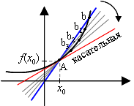
Касательная к графику функции f,дифференцируемой в точке xо, - это прямая, проходящая через точку (xо; f(xо)) и имеющая угловой коэффициент f ′(xо).
Y = (xо) + f ′(xо) (x – xо)
2. Поиск промежутков возрастания и убывания функции
Функция y=f(x) возрастает на интервале X, если для любых и выполняется неравенство . Другими словами – большему значению аргумента соответствует большее значение функции.
Функция y=f(x) убывает на интервале X, если для любых и выполняется неравенство . Другими словами – большему значению аргумента соответствует меньшее значение функции.
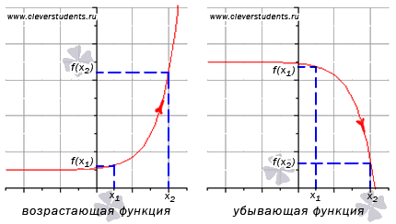

3. Поиск точек экстремума функции
Точку зывают точкой максимум функции y=f(x), если для всех x из ее окрестности справедливо неравенство . Значение функции в точке максимума называют максимумом функции и обозначают .
Точку называют точкой минимума функции y=f(x), если для всех x из ее окрестности справедливо неравенство . Значение функции в точке минимума называют минимумом функции и обозначают .
Под окрестностью точк понимают интервал , где - достаточно малое положительное число.
Точки минимума и максимума называют точками экстремума, а значения функции, соответствующие точкам экстремума, называют экстремумами функции.
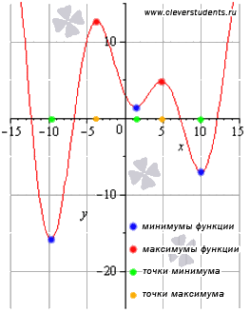
4. Поиск промежутков выпуклости и вогнутости функции
График функци , дифференцируемой на интервале , является на этом интервале выпуклым, если график этой функции в пределах интервала лежит не выше любой своей касательной (рис. 1).
График функци , дифференцируемой на интервал , является на этом интервале вогнутым, если график этой функции в пределах интервала лежит не ниже любой своей касательной (рис. 2).
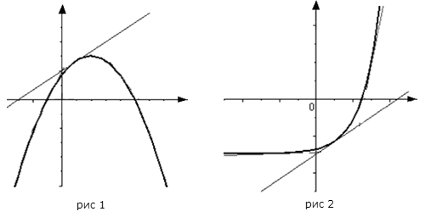
Точкой перегиба графика функции называется точк , разделяющая промежутки выпуклости и вогнутости.
5. Поиск точек изгиба функции
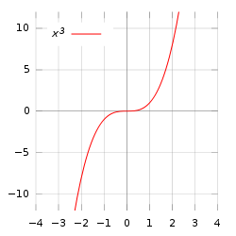

Производная в физике:
1. Скорость как производная пути 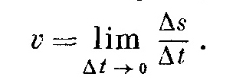
2. Ускорение как производная скорости a = 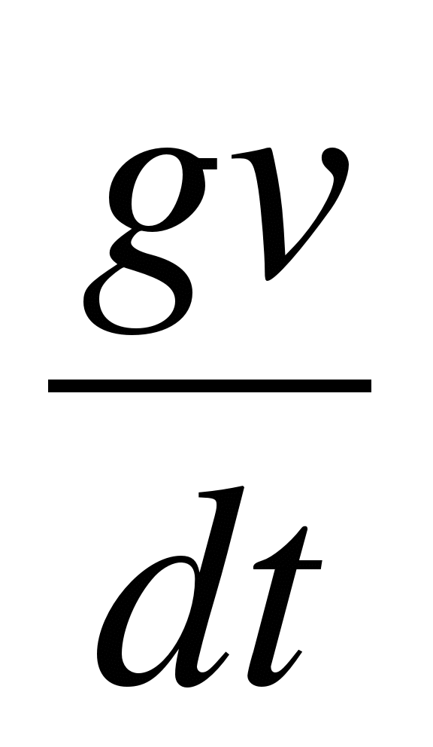
3. Скорость распада радиоактивных элементов 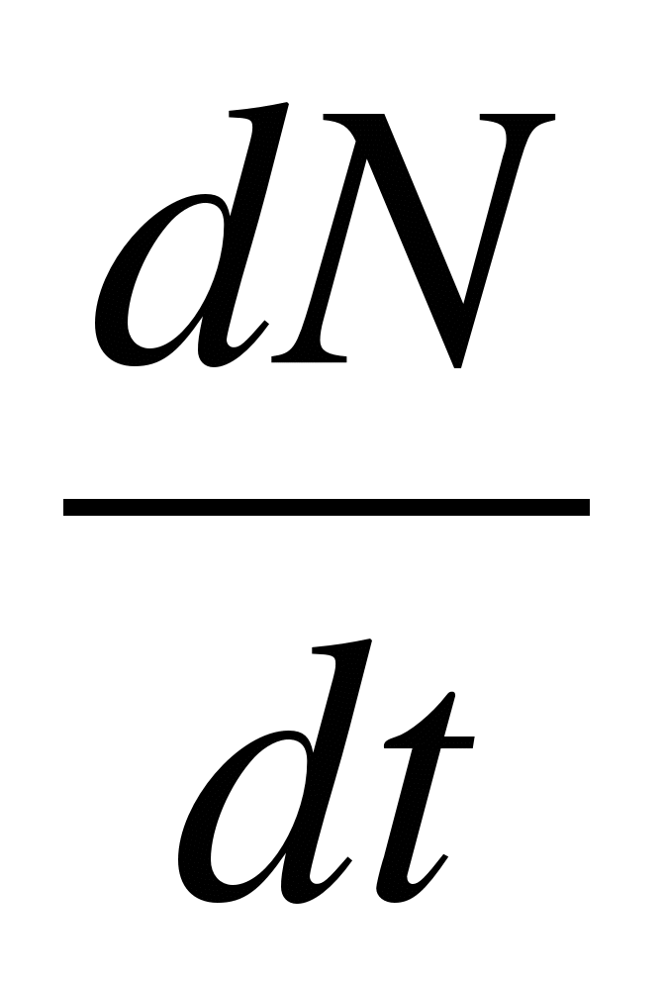 = - λN

А так же в физике производную применяют для вычисления:
Скорости материальной точки 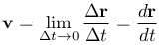
Мгновенной скорости как физический смысл производной
Мгновенное значение силы переменного тока
Мгновенное значение ЭДС электромагнитной индукции 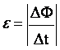
Максимальную мощность 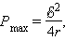

Производная в химии:
И в химии нашло широкое применение дифференциальное исчисление для построения математических моделей химических реакций и последующего описания их свойств.
Производную в химии используют для определения очень важной вещи – скорости химической реакции, одного из решающих факторов, который нужно учитывать во многих областях научно-производственной деятельности. V (t) = p ‘(t)
Количество
в-ва в момент времени t0
p = p(t 0)
Функция
Интервал времени
∆t = t– t0
Приращение аргумента
Изменение количества в-ва
∆p= p(t0+ ∆ t ) – p(t0)
Приращение функции
Средняя скорость химической реакции
∆p/∆t
Отношение приращёния функции к приращёнию аргумента

Производная в биологии:
Популяция – это совокупность особей данного вида, занимающих определённый участок территории внутри ареала вида, свободно скрещивающихся между собой и частично или полностью изолированных от других популяций, а также является элементарной единицей эволюции.
Р = х‘ (t)

Производная в географии:
Производная помогает рассчитать:
1. Некоторые значения в сейсмографии
2. Особенности электромагнитного поля земли
3. Радиоактивность ядерно- геоифзичексих показателей
4.Многие значения в экономической географии
5.Вывести формулу для вычисления численности населения на территории в момент времени t.
у’= к у
Идея социологической модели Томаса Мальтуса состоит в том, что прирост населения пропорционально числу населения в данный момент времени t через N(t) .Модель Мальтуса неплохо действовала для описания численности населения США с 1790 по 1860 годы. Ныне эта модель в большинстве стран не действует

Производная в электротехнике:
В наших домах, на транспорте, на заводах : всюду работает электрический ток. Под электрическим током понимают направленное движение свободных электрически заряженных частиц.
Количественной характеристикой электрического тока является сила тока.
В цепи электрического тока электрический заряд меняется с течением времени по закону q=q (t). Сила тока I есть производная заряда q по времени.
В электротехнике в основном используется работа переменного тока.
Электрический ток, изменяющийся со временем, называют переменным. Цепь переменного тока может содержать различные элементы: нагревательные приборы, катушки, конденсаторы.
Получение переменного электрического тока основано на законе электромагнитной индукции, формулировка которого содержит производную магнитного потока.

Производная в экономике:
Экономика – основа жизни, а в ней важное место занимает дифференциальное исчисление – аппарат для экономического анализа. Базовая задача экономического анализа – изучение связей экономических величин в виде функций.
Производная в экономике решает важные вопросы:
1. В каком направлении изменится доход государства при увеличении налогов или при введении таможенных пошлин?
2. Увеличится или уменьшится выручка фирмы при увеличение цены на её продукцию?
Для решения этих вопросов нужно построить функции связи входящих переменных, которые затем изучаются методами дифференциального исчисления.
Также с помощью экстремума функции (производной) в экономике можно найти наивысшую производительность труда, максимальную прибыль, максимальный выпуск и минимальные издержки.

